مستند پروژه کامپایلر لولو (فاز نخست)

تاریخ تحویل:۱۰ آبان ۹۸

:شرح پروژه
در فاز نخست پروژه کامپایلر لولو، تحلیلگر واژه و دستوری زبان لولو پیاده سازی شده است که برنامه در ابتدا صحت کد ورودی را بررسی و سپس درصورت صحت، درخت تجزیه آنرا نمایش می دهد

:اعضای تیم توسعه نرم افزار
- امیرمحمد کریمی‌(۹۶۳۶۱۳۰۷۷):
برنامه نویسی ابتدایی پروژه و بارگذاری گرامر، نویسنده تست، نویسنده داک پروژه
- آرمان مظلوم زاده (۹۶۳۶۱۳۰۸۸)
تکمیل پروژه و دیباگینگ برنامه، نویسنده تست

تکنولوژی ها و ابزارهای مورد استفاده:
- Antlr 4.7.2, for language processing
- Java, for using compiler
- Intelij idea and Antlr plugin, for implementing project
- Gitlab, as version control system

وابستگی ها:
- JRE and JDK 8 or higher

نحوه کار گروهی:

درابتدا، داکیومنت گرامر زبان لولو مورد مطالعه قرار گرفت و سپس با استفاده از گرامر زبان در فایل داک، گرامر پروژه در Antlr پیاده سازی شد.
سپس گرامر برنامه با توجه به کد زبان تکمیل و اصلاح شد و با تولید تست های مختلف برنامه مورد آزمون قرار گرفت و مشکلات آنرا رفع و آماده تحویل گردید.
برنامه دارای ۷ فرگمنت، ۳۴ قاعده واژه ای و ۳۵ قاعده دستوری است.
تست های برنامه در پوشه tests قابل دسترسی است.
کدها دارای comment و توضیحات لازم است.
مشارکت ها و کامیت های اعضای تیم در گیت لب موجود و برای دستیاران آموزشی
قابل مشاهده، بررسی و راستی آزمایی است.

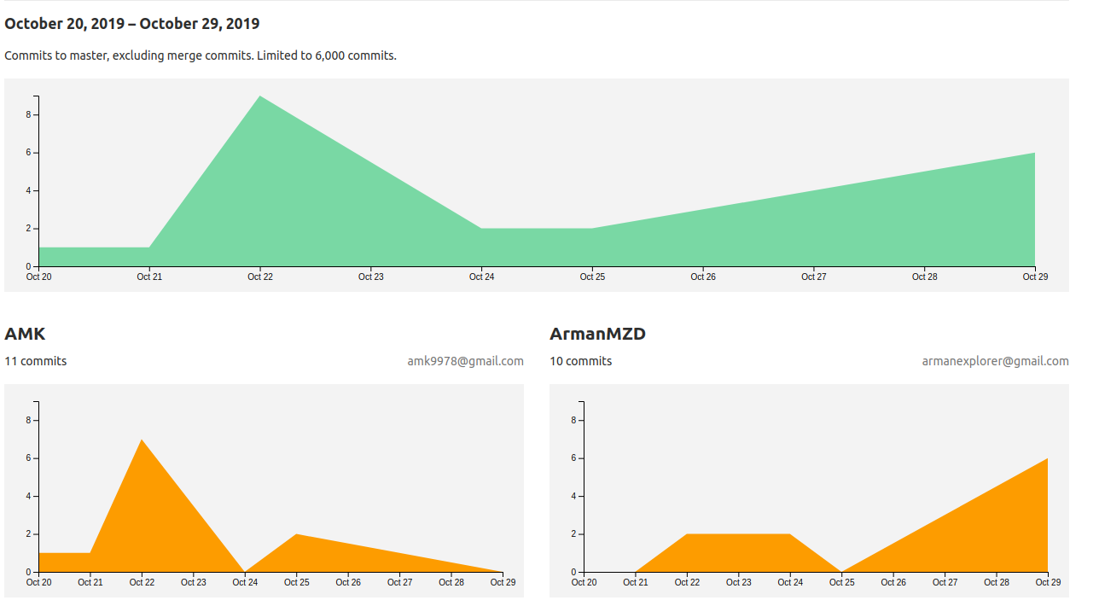

نحوه استفاده:
به سادگی برنامه با استفاده از دستور زیر قابل اجراست:
java -jar compiler.jar

تعهدنامه اخلاقی:
ما -امیرمحمد کریمی، آرمان مظلوم زاده- تعهد می نماییم که پروژه تحویل داده شده
نتیجه کار گروهی ما بوده و در هیچ یک از بخش های انجام شده از کار دیگران کپی برداری نشده است. درصورتی که مشخص شود که پروژه تحویل داده شده کار این گروه
نبوده است، طبق ضوابط آموزشی با ما برخورد شده و حق اعتراض نخواهیم داشت.

